1. Казахское общество на пороге Нового времени
К началу XVIII века Казахское ханство уже существовало почти полтора века. Ханство, так же как и ранее, делилось на три Жуза - Младший, Средний и Старший*. Жузы делились на племена, те в свою очередь на роды, а роды на подроды. Численность казахов по самым приблизительным оценкам достигала 2 миллионов человек. Практически все они вели кочевой образ жизни. Горожан насчитывалось чуть больше 1 %.
Кочевое хозяйство. Кочевое скотоводство заключалось в том, что равномерно распределившись по степи, кочевники пасли свой скот, меняя время от времени место обитания. Семья ставила юрты и выпасала скот радиально вокруг в течение 1-2 недель. После того как трава на этом участке съедалась, семья меняла пастбище, перекочевывая на следующую стоянку. К следующему году травостой на этом пастбище восстанавливался. Семьи, роды кочевали параллельно друг другу и останавливались обычно возле водопоев. Кочевники рассеивались по степи, но в случае опасности собирались вместе.
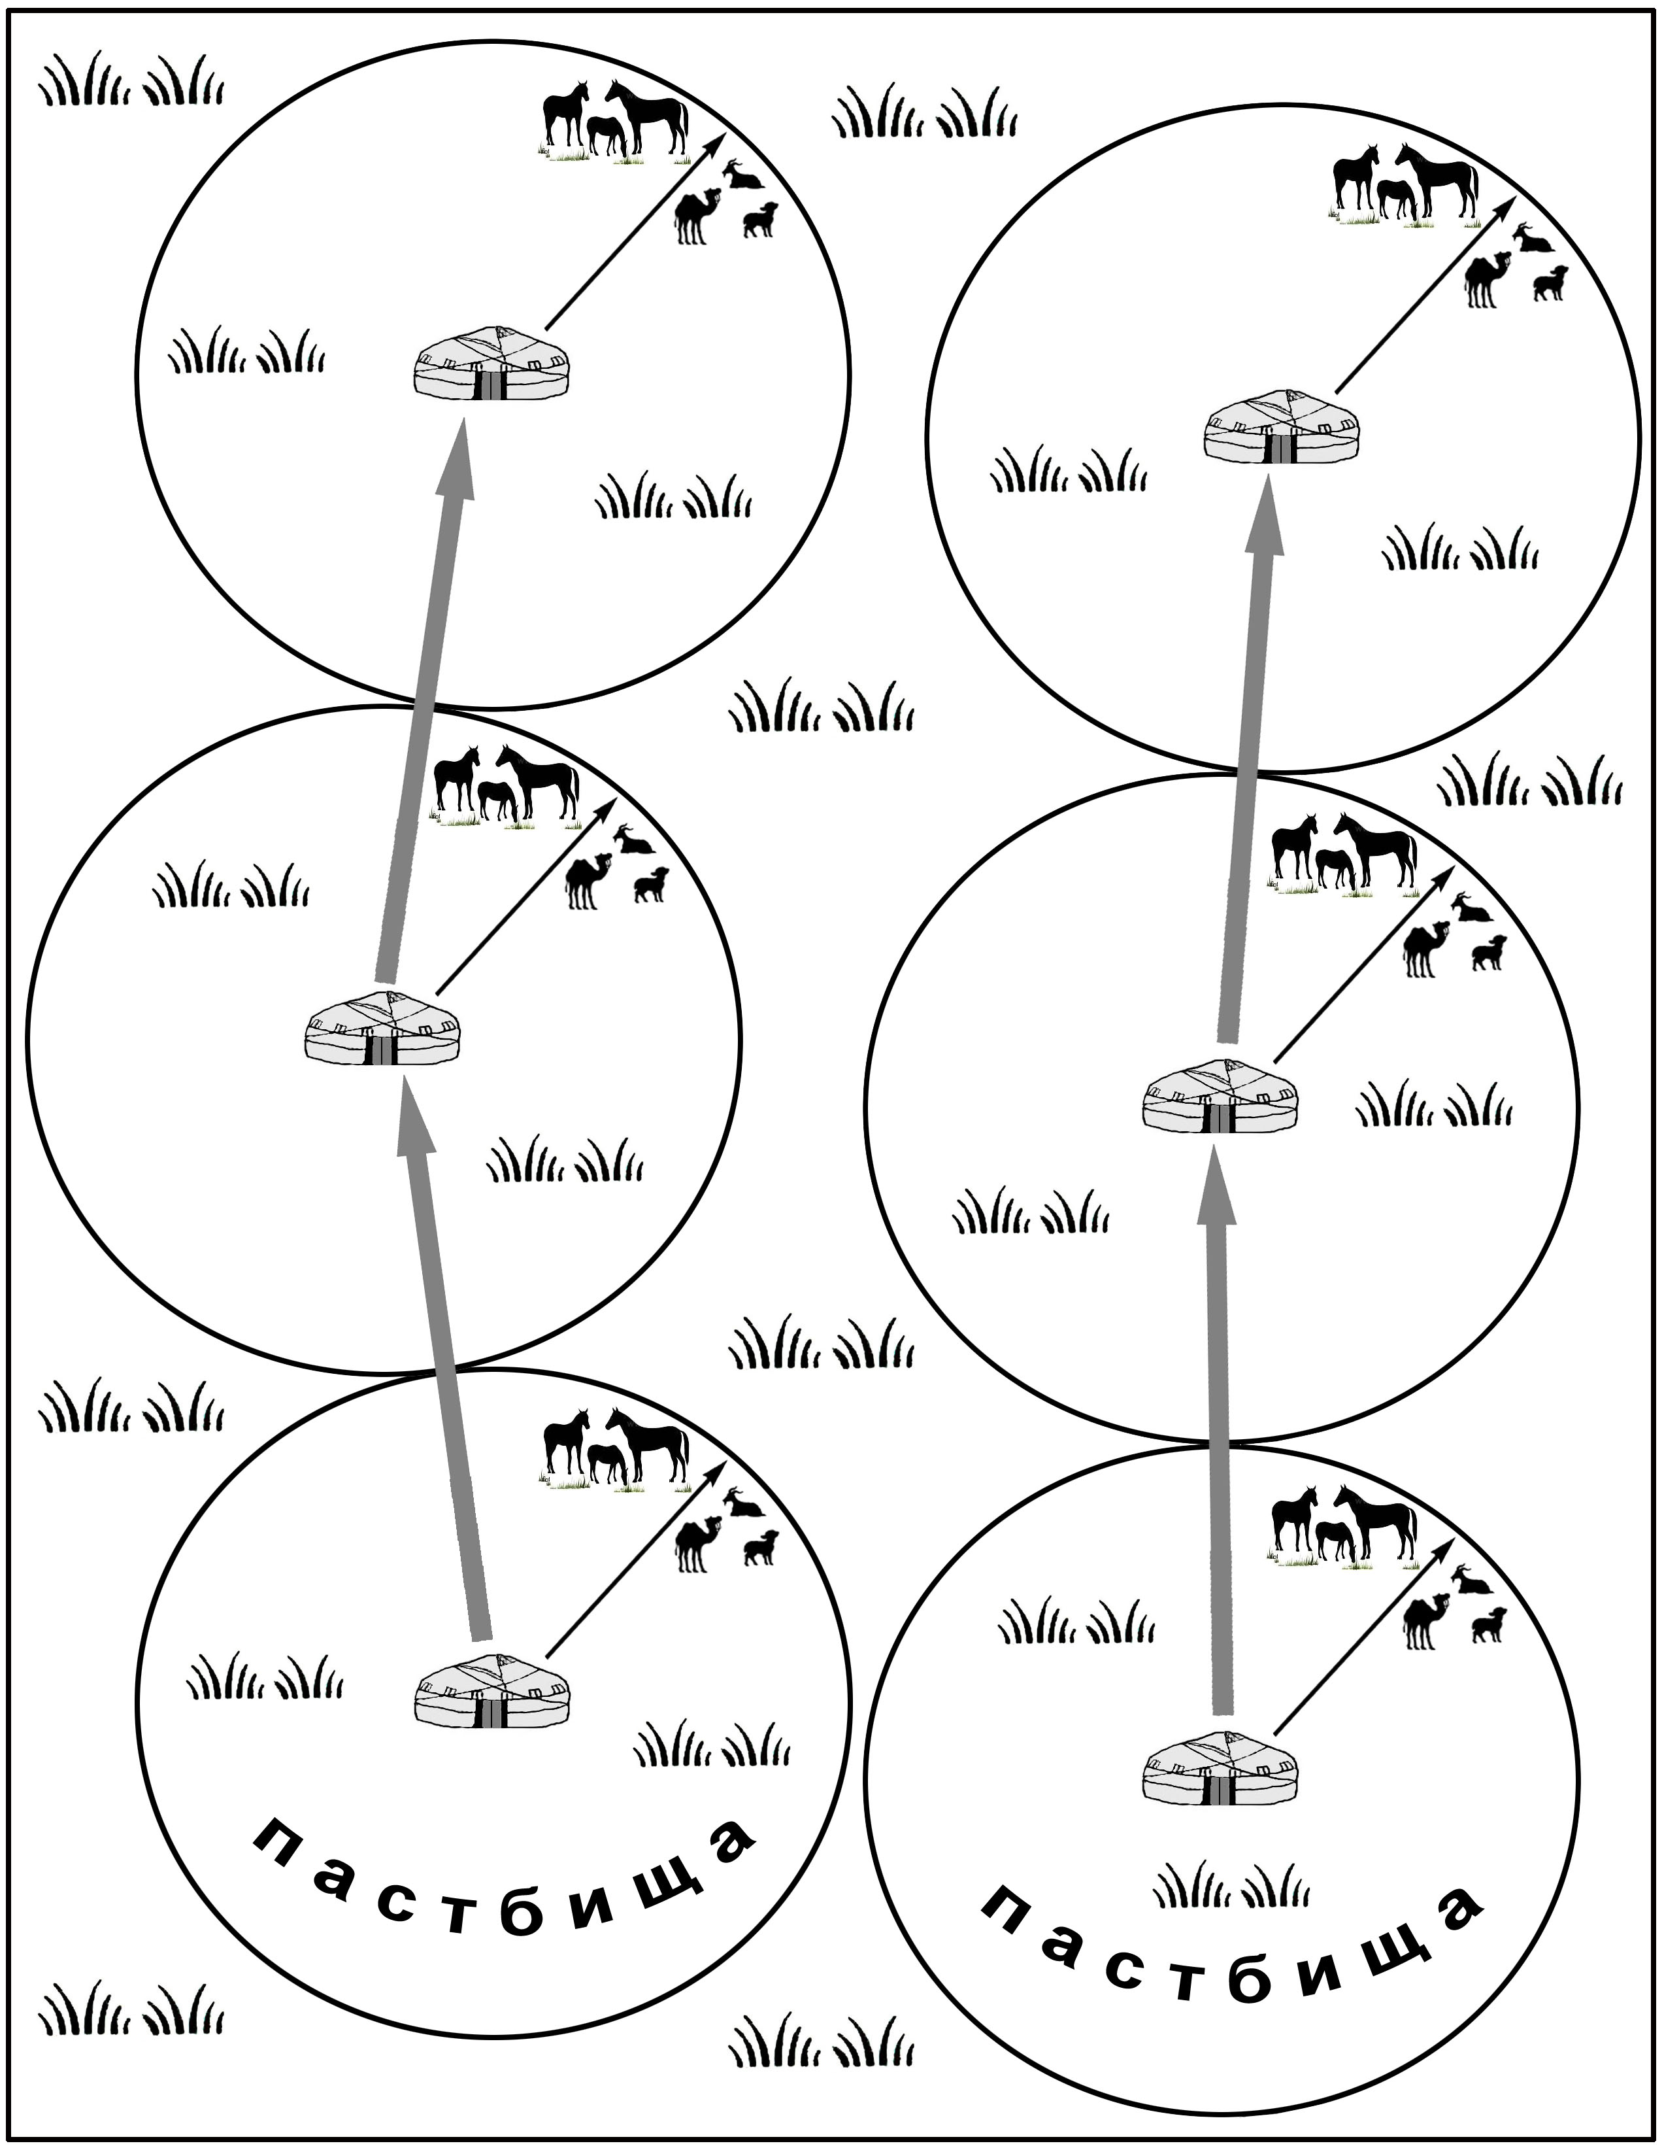
Рис.1. Меридиональные кочевки.
Пастбища и водопои находились в общей собственности, скот – в частной. Достаточно было 20 голов скота на одного человека, чтобы хозяйство было процветающим. Если скота было меньше, то кочевое хозяйство находилось в кризисе. В стаде преобладали овцы, потом шли лошади, менее всего было верблюдов. Коровы не выдерживали длительных кочевок, поэтому кочевники обычно не содержали их.
У кочевников численность скота не могла расти беспредельно и ограничивалась рядом факторов. Во-первых, джуты; во-вторых, болезни скота; в-третьих, опасность перевыпаса скота. В последнем случае травостой не успевал восстанавливаться, и пастбище рисковало превратиться в пустыню. Поэтому если у кого-либо из кочевников появлялся излишек скота, то они забивали скот и устраивали пиры. В надежде на то, что в тяжелые времена их также кто-то поддержит. Или излишки скота отдавали родне в аренду. Такие отношения консолидировали кочевое общество.
Кочевое общество. Казахское общество состояло из трех сословий. Первые два были привилегированными сословиями. На них приходилось примерно 5 % населения. Они не платили налогов и были не подсудны общему суду. Первое, высшее сословие - ак-суйек. Его составляли султаны-чингизиды, из числа которых выбирались ханы. Ак-суйек не входили в систему родов. Второе сословие – асыл-суйек – это мусульманское духовенство. Это были, как правило, потомки первых, эпохи Средних веков, проповедников ислама в регионе. Все остальное население входило в сословие кара-суйек. Причем, здесь тоже была своя элита. Ее составляли бии, батыры, тарханы и др. Иногда представители кара-суйек по популярности и авторитету опережали ханов и султанов. Отдельную группу составляли толенгиты – специальные военные ханские отряды. Они следили за стадами хана. Их набирали из ино-

*Младший жуз по-прежнему находился на северо-западе современного Казахстана, Средний - в центральном и северном Казахстане, Старший – в Жетысу и в южном Казахстане.
родцев – каракалпаков, кыргызов, калмыков.
Рабство не было широко распространено среди кочевников. Так как, иногда приходилось жить на грани голода, то рабов много не держали. Если кочевники и захватывали в плен кого-либо, то скорее старались продать его на рынках рабов в Средней Азии. Обычный кочевник был связан массой родственных связей с другими кочевниками. Поэтому его семье не давали пропасть многочисленная родня. Если он совершал преступление, то за него могли заплатить выкуп его род. Поэтому в рабство своих соплеменников не обращали. Рабами становились инородцы.
сословия |  | 5 %  населения
Ак-суйек  («белая кость») | Сословие торе.  Ханы, которые выбирались из числа султанов-чингизидов.
Асыл-суйек  («благородная кость») | Кожа (ходжи). Потомки проповедников ислама.
Кара-суйек  («черная кость») | элита кара-суйек | 5 % | 95 %
Кара-суйек  («черная кость») | бии – судьи, законоведы-юристы, юристы.  батыры – герои-воины, полководцы.  тарханы – за заслуги не платили налоги (несколько десятков человек)  аксакалы, старейшины. | 5 % | 95 %
Кара-суйек  («черная кость») | простонародье |  | 95 %
Кара-суйек  («черная кость») | шаруа (простые скотоводы) |  | 95 %
Кара-суйек  («черная кость») | рабы – кулы (инородцы). |  | 95 %
Богатство не всегда было определяющим фактором для положения в обществе. Важнее был социальный статус. Человек из сословия кара-суйек мог иметь очень много скота, но в обществе он занимал более низкое место, чем любой представитель ак-суйек, имевший скота больше. Любого богатого человека называли баем.
Особенность кочевого общества – слабая централизация власти. Во главе всех казахов стоял старший хан. В каждом жузе тоже был свой хан. Причем, не всегда власть хана в жузе была безоговорочной и полной. Часто власть хана была просто слабой. В каждом жузе хану могли бросить вызов многочисленные султаны, бии и батыры. Позже это обстоятельство предопределит относительно легкую отмену ханской власти Россией.
Перспективы кочевых обществ. Если в Средние века кочевники еще могли составлять конкуренцию оседлым народам, то к Новому времени кочевые народы стали все больше отставать от оседлых государств. Все больше и больше вырисовывались преимущества оседлой, городской жизни.
К этому времени стало ясно, что для дальнейшего прогресса экономики, культуры, власти, общества, нужно было рано или поздно оседать. Без оседания народа невозможно было развивать промышленность, образование, науку, технику, экономику, земледелие и т.д. В передовых странах того времени уже давно функционировали банки, биржи, академии, университеты, заводы, фабрики, парламенты и т.д. Все этого, оставаясь кочевым народом, невозможно было достигнуть. Таким образом, к началу XVIII века кочевое хозяйство стало историческим тупиком и тормозом для развития. Кочевые общества оказались в состоянии застоя.
2. Казахское ханство в начале XVIII века
К началу XVIII века Казахское ханство переживало сложные времена. Во-первых, наметилось отставания от передовых обществ того времени; во-вторых, ханство оказалось в окружении очень сильных соседей. На рубеже XVII-XVIII веков казахами правил хан Тауке (1680-1715 гг). Несмотря на начало ожесточенных столкновений с джунгарами, про правление Тауке казахи говорили как о благополучном времени.
Тауке поднял роль значение знати кара-суйек (биев и батыров) и несколько ослабил роль ак-суйек (султанов). Особенно влиятельны были советники Тауке – Айтеке-би (Младший жуз), Казыбек-би (Средний жуз) и Толе-би (Старший жуз). Они были одними из авторов законов «Жеты-Жаргы». В них были переработаны и систематизированы степные законы казахов – адат. На «Жеты-Жаргы» повлияли исламские законы – шариат. Скорее всего, «Жеты-Жаргы» никогда не записывали. До нас этот сборник законов дошел частично. В начале XIX века русские ученые записали «Жеты-Жаргы» со слов биев. Казахи не знали тюремного наказания и смертной казни. Вместо них практиковали кун – штраф, материальную компенсацию пострадавшим.
Уже в конце правления престарелого Тауке начался распад Казахского ханства. Еще при его жизни часть родов Младшего и Среднего жузов избрали ханом Каипа (1715-1717 гг). Однако он был безвольным и неавторитетным. Начались междоусобицы. Каип будет убит соперниками из Среднего жуза. Сын Тауке – Болат (1718-1730 гг) тоже оказался слабым правителем и не пользовался достаточным авторитетом. Распад ханства ускорился. В Младшем жузе начинает править Абулхаир, в Среднем жузе правит брат Болата Семеке, в Старшем жузе брат Абулхаира – Жолбарыс. Помимо них в каждом Жузе имелись влиятельные султаны, бии, батыры.

3. Нашествие джунгар
Джунгары – западно-монгольское племя. Правители – хунтайши. Это свирепое племя исповедовало миролюбивой буддийской религии. Сильное влияние имел шаманизм. С конца XVII века джунгары усиливают набеги на казахские земли. Были захвачены Жетысу и юг Казахстана. При грозном Цэван-Рабдане (1697-1727 гг) натиск на казахов еще более усиливается. В плен к ойратам попадет сын Тауке. Его подарят Далай-ламе Тибета. На Волге казахам угрожают родственные джунгарам калмыки, отошедшие на запад из Монголии за сто лет до этих событий.
Для отпора агрессии джунгар Тауке собирает в 1710 году всеказахский курултай в Каракумах. Здесь на съезде трех жузов происходит примирение (на время) ханов. В следующие несколько лет джунгары получают решительный отпор. Казахи даже вторгаются в Джунгарию. Но вскоре следуют разорительные набеги джунгар и ситуация вновь обостряется. В 1718 году казахи терпят двойное поражение. Сначала у Аягуза, а потом на р.Арысь. В отражении джунгарской агрессии участвовало свыше 300 батыров. Среди них Кабанбай, Богенбай, Райимбек и др.
Военное дело джунгар. Джунгары оказались более организованными и вооруженными. Если у казахов были только немногочисленные несовершенные фитильные ружья на сошках, то ойраты помимо ручного огнестрельного оружия имели и артиллерию на верблюдах (стреляли с положенных на бок животных). Джунгары имели стрелков, которых прикрывали пикинеры. Были конные лучники и тяжелая панцирная кавалерия.
Джунгары строили войска в 2 линии. Фланги упирались в болота (лес или горы), чтобы невозможно было обойти. 1-я линия была из стрельцов и пеших копейщиков. Они использовали естественные складки местности и прикрывались плетеным забором (иногда даже домашний скот). Плотность огня была очень высокой. Даже маньчжуры со своей артиллерией опасались его. Во 2-й линии стояла конница. 1-я линия джунгар останавливала врага, 2-я линия атаковала фланги и опрокидывала противника. Подобная тактика, основанная на согласованных действиях пехоты вооруженной ружьями и активными действиями конницы на флангах, успешно показала свою результативность.
Джунгары пытались наладить свое производство ружей и пищалей. Большую помощь им оказал шведский сержант Юхан Густав Ренат (1682-1744). Этот унтер-офицер попал в русский плен в битве при Полтаве в 1709 г, а во время провала экспедиции Бухгольца оказался в 1716 г в плену у ойрат. Отпуская Рената в 1733 гг джунгары щедро одарили его. Помимо Рената у джунгар служили пленные русские военные и беглые русские мастеровые с заводов Сибири, Алтая и Урала. Они научили джунгар плавить железную руду, отливать пушки, построили крупные оружейные мастерские. Русские солдаты-дезертиры служили у джунгар артиллеристами. Возросшая военная мощь джунгар позволила им вести продолжительные войны с соседями, часто на 2-3 фронтах одновременно.
«Актабан шубырынды» (1723-27 гг). Весной 1723 г джунгары неожиданно обрушились на Средний и Старший жузы. Положение сильно осложнил только пережитый казахами страшный джут. Джунгары гнали казахов с пастбищ, опустошали кочевья, угоняли скот, истребляли население аулов, уводили людей в плен. Это было избиение целого народа. Вырезали целыми аулами и родами. Если человек не погибал от стрел, сабель и в неволи, то наверняка мог умереть от холода и голода. Казахи ели грибы, ягоды, рыбу, траву, кору, пили березовый сок. Недаром годы «великого бедствия» называли «кайын сауган» («доить березу») и «годами босоногого бегства». Погибло до 2/3 казахов. Об этом времени народом была сложена скорбная песня «Елим-ай».
Спасаясь от резни, казахи отошли к Эмбе, прижались к русским границам по Яику. Огромные массы кочевников (казахов и киргиз) отходя, заполонили Среднюю Азию. Поля были вытоптаны, саду вырублены. Цветущие оазисы (Самарканд, Бухара и др.) надолго превратились в пустыню. Из-за этого обострились отношения кочевников и оседлых жителей. Участились ссоры казахов с каракалпаками, жившими по Сырдарье. Каракалпаки тоже стали отступать на запад.
Поэтому часть казахской элиты выступила за принятие джунгарского подданства. Однако победила партия войны. Чтобы образумить строптивых ханов и спасти народ, за дело спасения страны решили взяться бии. В 1726 году на южных склонах Каратау, на сопках Ордабасы, недалеко от Шымкента состоялся курултай. Организаторами выступили бии Толе-бий, Айтеке-бий, Казыбек-улы. Вскоре последовали первые крупные победы. Осенью 1726 г между Сарысу и Буланты, в местности Кара-Сиыр, в предгорьях Улытау, казахи разбили ойрат («калмак кырылган» - «место гибели калмыков»).
В 1730 г к югу от Балхаша, в западном Жетысу казахи вновь побеждают джунгар в Анракайской битве («место стонов и рыданий врага»). Перед битвой Сабалак (Аблай) в поединке одолел ойратского батыра Чарыша. Однако в разгар битвы умирает старший хан Болат. Между Абулмамбетом, Абулхаиром, Семеке начались разногласия, кому быть старшим ханом. Из-за досадных споров отступающие на восток по долине Или джунгары спаслись от окончательного разгрома.
40 аксакалов выбирали нового Старшего хана. Толе-бий отметил Абулхаира как великого воина, но заметил, что быть ханом это другое дело. Он имел в виду его резкость и властность. Про Семеке сказал, что он наоборот, слишком мягкий и нерешительный. Толе-бий высказался за кандидатуру Абулмамбета (сын Болата). Большую часть своих личных средств он отдал на войну с джунгарами. К власти не рвался, обиды прощал. Хорошо знал историю и традицию народа. В итоге: 22 аксакала проголосовали за Абулмамбета, 11 - за Абулхаира, 7 - за Семеке. Абулмамбета подняли на белой кошме. Недовольные Абулхаир и Семеке (дядя Абулмамбета) едва дождавшись окончания торжеств, откочевали. Абулхаир к русским границам, Семеке в Средний жуз. Обида на избрание Абулмамбета станет одной из причин обращения его к России за помощью и подданством. Абулмамбет так же враждебно относился к Абулхаиру.
Хотя Ташкент и Туркестан были освобождены казахами, тем не менее, Жетысу осталось за джунгарами. Старший жуз выдал джунгарам аманатов (заложников). В целом эти победы ненадолго устранили опасность со стороны Джунгарии. А казахский народ после состояния растерянности и отчаяния, наконец, поверил в себя и свои силы.

